Лабораторная работа «Статические и динамические переменные. Списки».

Тип памяти | Максимальный объем
Тип памяти | x 86 | x 64
Статическая | 2 Гб | 2 Гб
Стековая | 1 Мб до 1 Гб | 1 Мб до 1 Гб
Динамическая | 2 Гб | 8 терабайт

Статическая память.
cout << "char в байтах : " << sizeof(char) << endl;
cout << "short в байтах : " << sizeof(short) << endl;
cout << "int в байтах : " << sizeof(int) << endl;
cout << "long в байтах : " << sizeof(long) << endl;
cout << "float в байтах : " << sizeof(float) << endl;
cout << "double в байтах : " << sizeof(double) << endl;

Пример:
int r =1234; (int – 4 байта),
по адресу 00 41 66 90 (4 байта на адрес) находится значение 1234 (04D2₁₆)

адрес | данные

4 байта | 4 байта
00 41 66 90 | 04D2
&r – получить адрес переменной r (адрес, по которому хранится значение 04D2)
cout <<" адрес r= "<<&r << " "<<endl;

В соответствии с приведенным примером:
Вывод на экран адреса переменной r в статической памяти:
cout <<" адрес r = "<<&r << " "<<endl;
Результат: 00416690.

Динамическая память.
Н
Адрес в статической памяти указателя
0041769САдрес переменной К в динамической памяти:
003В0A8

003В0A8 100

003В0B8 120

К

В с++ работа с динамической памятью:
- new — для выделения памяти;
- delete — для освобождения памяти.
Оператор new используется в следующих формах:
new тип; // для переменных
new тип[размер]; // для массивов

delete указатель; //для одного элемента
delete[] указатель; // для массива
delete указатель на первый элемент // для списка

ПРИМЕР 1.

int *p_i, *p1_i;// объявление указателей p_i, и p1_i, указатель на ячейку памяти, где хранится int.
double *p2_d;

p_i = new int; // выделена дин. память (адрес) для переменной типа int. (результат new - указатель на отведенную память)
p1_i = new int;
//операция * - операция разыменования.
*p_i=123; *p1_i=10; // обращение по адресу, который указывает p_i и p1_i(значение 123 присваивается той переменной, адрес которой хранится в p_i)
Адрес в статической памяти указателя p_i
0041769САдрес числа 123 в динамической памяти:
003В0A8

003В0A8 123

003В0B8 120

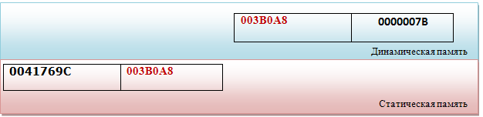

В соответствии с приведенным примером:
- Вывод на экран адреса указателя p_i в статической памяти:
cout <<" адрес указателя p_i "<<&p_i << " "<<endl;
Результат: 0041769С.

- Вывод на экран значения указателя p_i (адрес числа 123 в динамической памяти ):
cout <<" значения указателя p_i= "<<p_i << " "<<endl;
Результат: 003В0А8.
- Вывод на экран значения переменной, адрес которой хранится в p_i :
cout <<" значение переменной = "<<*p_i << " "<<endl;
Результат: 123.

ПРИМЕР 2.

double* p_d = new double[10];
for (i=0;i<10;i++)
{
p_d[i]=i*10;
}

В соответствии с приведенным примером:

Вывод на экран адреса указателя на массив (адрес первого элемента массива):
for (i=0;i<10;i++)
{
cout<< " p_d["<<i<<"]="<<&p_d[i]<<" адрес= "<<p_d<<endl;
}

Результат:
p_d[0]=003BA0A8 адрес= 003BA0A8
p_d[1]=003BA0B0 адрес= 003BA0A8
p_d[2]=003BA0B8 адрес= 003BA0A8
p_d[3]=003BA0C0 адрес= 003BA0A8
p_d[4]=003BA0C8 адрес= 003BA0A8
p_d[5]=003BA0D0 адрес= 003BA0A8
p_d[6]=003BA0D8 адрес= 003BA0A8
p_d[7]=003BA0E0 адрес= 003BA0A8
p_d[8]=003BA0E8 адрес= 003BA0A8
p_d[9]=003BA0F0 адрес= 003BA0A8

Арифметика указателей
ПРИМЕР 3.

double* p_d = new double[10];
Выделенный адрес: 003BA0E8
Сдвиг указателя на один элемент:
p_d=p_d+1;
Результат: указатель изменяется не на 1, а на размер элемента в памяти. Для double на 8. Выделенный адрес: 003BA0F0
Аналогично, например, для указателя «р» действуют:
p++; ++p; p -= 1; p--; --p;
ПРИМЕР 4.
Функция, возвращающая указатель на максимальный элемент массива:
int * max ( int *m, int size )
{
int *r = m; //инициализация указателя, который будет хранить адрес максимального элемента массива
for ( int i = 0; i < size; ++i )
{
if ( *r < m[i] )
r = & m[i]; //присвоение указателю адреса элемента массива
}
return r;
}
Вызов функции для поиска максимального значения в части массива:
int m[10];
max (m + 5, 5);

СПИСКИ
Линейные однонаправленные списки.
- Однонаправленные списки без заглавного звена.

Связный список является простейшим типом данных динамической структуры, состоящей из элементов (узлов).

Пример узла списка:
123
Адрес след.узла списка

d next

Описание узла списка

#include <iostream>
#include <stdlib.h>
#include <locale>
using namespace std;

struct n
{
int d; // - данные
n *next; // - указатель на следующий адрес
};
… …
int _tmain(int argc, _TCHAR* argv[])
{
… …

}

Графическая интерпретация списка:
300
next

123
next
t1

Основные операции над списками:
- вставка узла (звена):
  - в начало списка;
  - в конец списка;
  - в произвольное место списка, например, после узла с указанным значением.
- Просмотр элементов списка (вывод).
- удаление узла:
2.1. из начала списка;
2.2. с конца списка;
2.3. удаление звена из произвольного места списка, например, удаление узла с указанным значением
- Поиск узла с заданным значением

- Вставка узла
  - Вставка в начало списка

- СОЗДАНИЕ УЗЛА СПИСКА
one
n *one=NULL;  // указатели t и one для структуры узла списка (n)  n *t=NULL; | struct n  {  int d; // - данные  n *next; // - указатель на следующий адрес  };  one  t
t = new (n); | t  d  next  one
(*t).next=NULL; | t  d  next  t  123  d  next  one
(*t).d = 123;

one=t; | one  t  123  d  next

- ВСТАВКА УЗЛА СО ЗНАЧЕНИЕМ 123 В НАЧАЛО СПИСКА

Есть один элемент списка | one  t  123  d  next
Создание нового узла списка со значением 300  t = new (n);  (*t).next=NULL;  (*t).d = 300; | t  300  d  next  one  123  d  next
Соединение элементов(перевод указателей)  (*t).next=one; | one  123  d  next  t  300  d  next
t
300
d
next
one
123
d
next
one=t;

создан список из двух элементов:
t
300
d
next
one
123
d
next

Просмотр элементов списка

n *t1;
for (t1=one; t1!=NULL; t1=(*t1).next) cout<<" "<< (*t1).d;

t1
t
300
d
next
one
123
d
next

После просмотра элементов списка указатель t1 указывает на последний элемент списка.

Результат:
300 123

  - Вставка в конец списка
ВСТАВКА УЗЛА СО ЗНАЧЕНИЕМ 500 В КОНЕЦ СПИСКА
one
123
d
next
300
d
next
t

// 1 ----ПЕРЕВОД УКАЗАТЕЛЯ В КОНЕЦ СПИСКА -----------
n *t2;
t2=one;
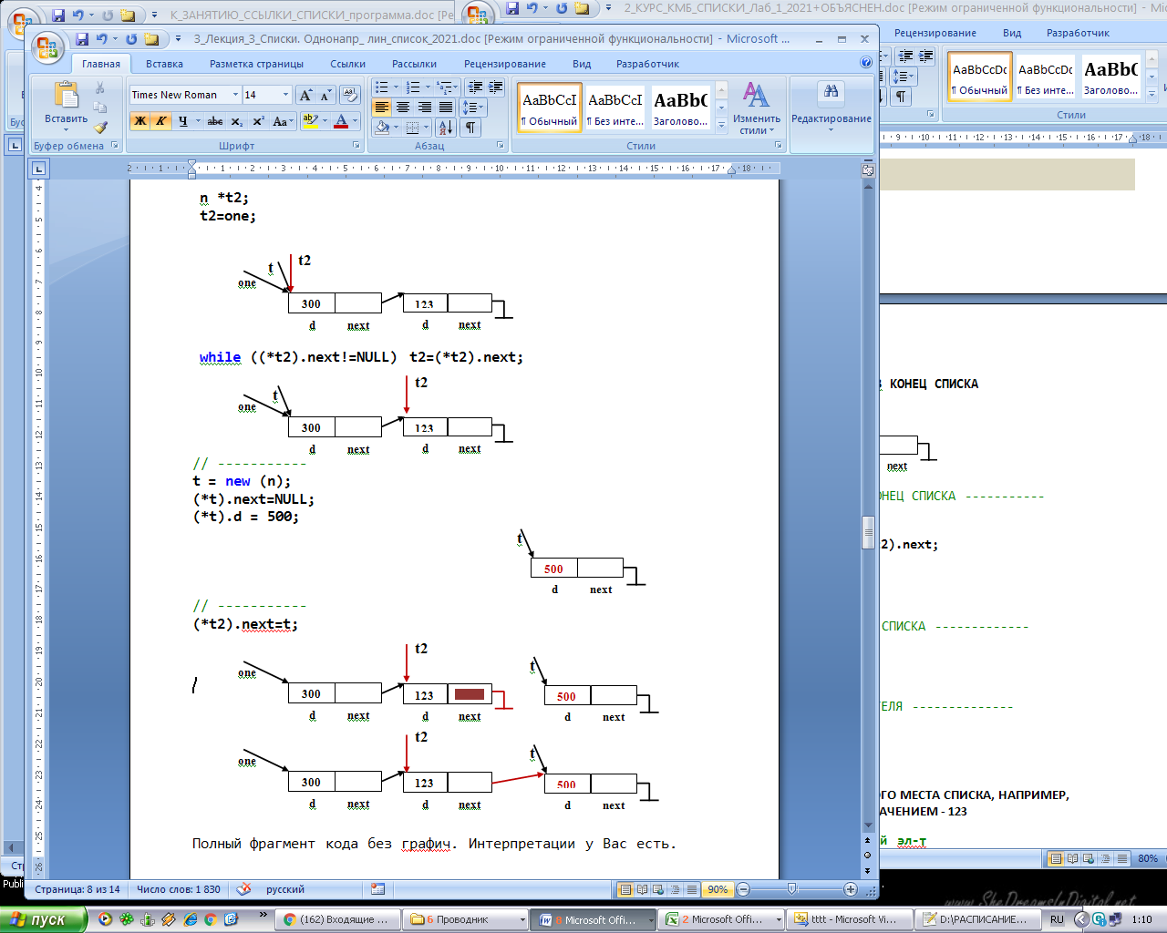
while ((*t2).next!=NULL) t2=(*t2).next;
/*
while (t2->next!=NULL) t2=t2->next;
*/

// 2 ---------- СОЗДАНИЕ УЗЛА СПИСКА -------------
t
500
d
next
t = new (n);
(*t).next=NULL;
(*t).d = 500;

// 3 ----------- ПЕРЕВОД УКАЗАТЕЛЯ --------------
(*t2).next=t;

- Удаление узла
УДАЛЕНИЕ УЗЛА ИЗ ПРОИЗВОЛЬНОГО МЕСТА СПИСКА, НАПРИМЕР, УДАЛЕНИЕ УЗЛА С УКАЗАННЫМ ЗНАЧЕНИЕМ - 123

n *yd; // указатель на удаляемый эл-т
n *dop;
//------------------
dop=one;
yd=(*dop).next;

//-------поиск в списке удаляемого элемента (например, 123)----
while ((yd!=NULL)&&((*yd).d!=123))
{
yd=(*yd).next;
dop=(*dop).next;
};
//---------перемещение указателей ---------
(*dop).next=(*yd).next;
(*yd).next=NULL;
delete(yd);// yd.next===DDDDDDDD

Задание для выполнения в аудитории 5 баллов

Разработайте программу работы со списком (поле данных - D; указатель на следующий элемент списка - Next), в которой будут реализованы следующие действия над списком :
- инициализация cписка (создание первого элемента списка); 0,5 балла
- просмотр элементов списка. Список выведите в следующем виде, например:
Адрес числа 530=0018A210; Адрес следующего эл-та списка= 0017C978
….. ………… …………
Адрес числа 108=0018A214; Адрес следующего эл-та списка= Nil
1 балл
- вставка элемента (добавление элемента) с заданной информационной частью. Организуйте ввод с клавиатуры:
- количества элементов списка;
- значения информационной части элемента списка;
2 балла

- нахождение среднего арифметического всех элементов списка; 0,5 балла
- удаление первых двух элементов списка; 1 балл

Обеспечьте:
- Диалоговый режим работы с программой.
- Просмотр всех элементов списка после каждой операции «вставка» , «удаление».
- Вывод на экран среднего арифметического всех элементов списка

Задние для СРС 5 баллов

Создайте список из N целочисленных элементов. Выполните следующие действия над элементами списка:
- Выведите на экран список в процессе его создания.
- Найдите в списке элемент с максимальным значением и выведите его на экран
- Удалите из списка три элемента, расположенные после максимального. После удаления элементов, выведите список на экран.
Требования к программе:
- Организуйте ввод с клавиатуры количества элементов списка.
- Значения информационной части элементов списка заполните «случайным» образом.
- Вставка элементов в список – «вставка в конец списка».
- Вывод на экран элементов списка оформите как отдельную функцию. Пример «передачи» списка в функцию:

void outsp(n* one)
{
// код вывода на экран (просмотра) списка
}
int main()
{
... ...
n *one; // указатель на первый элемент списка
outsp(one); // вызов функции вывода списка
… …
}

